Zur SPS 2017
Neue Servoleitungen für Europa und Nordamerika

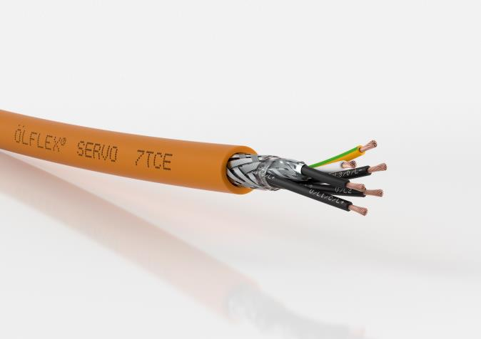
Die neue ÖLFLEX® SERVO 7TCE von Lapp erlaubt es, besonders große Distanzen zwischen Servoregler und Motor zu überbrücken.

Stuttgart, 18. Oktober 2017

Eine wichtige Eigenschaft von Servoleitungen ist die kapazitäts- und dämpfungsarme Konstruktion, denn sie erlaubt das Überbrücken langer Distanzen ohne Leistungsabfall. Vorbildlich sind hier die beiden neuen Leitungen, die Lapp auf der Messe SPS IPC Drives 2017 in Halle 2, Stand 310 in Nürnberg vorstellen wird.

ÖLFLEX® SERVO 7TCE: Die Servoleitung passt zu Servoantrieben vieler namhafter Hersteller und verfügt über die Listings UL TC-ER sowie Flexible Motor Supply. Ihr Innenaufbau ist aufwändig mit einer Aderisolation aus XLPE und einem Außenmantel aus einem speziellen thermoplastischen Elastomer. Das ergibt eine kapazitätsarme Konstruktion und erlaubt es, große Distanzen zwischen Servoregler und Motor zu überbrücken. Die Leitung erfüllt diverse Vorgaben für Ölbeständigkeit, Flammwidrigkeit und UV-Beständigkeit, jeweils auch nach nordamerikanischen Normen.

ÖLFLEX® SERVO 728 CY: Die geschirmte Geberleitung passt zu den meisten analogen und inkrementellen Drehgebern in Servoantrieben namhafter Hersteller. Ihre Aderisolation aus Polypropylen ist dämpfungsarm und erlaubt ebenfalls große Übertragungsdistanzen. Die geschirmte Leitung ist ölbeständig und daher für viele Anwendungen im Maschinenbau mit fester Verlegung geeignet. Trotzdem ist sie dünn und leicht.

Das Bild in druckfähiger Qualität finden Sie hier

Pressekontakt

LAPP Austria GmbH
Bremenstraße 8
A – 4030 Linz

Melanie Dörner
Tel. +43 (0) 732 781272 201
melanie.doerner@lappaustria.at
www.lappaustria.at

Über LAPP:
LAPP mit Sitz in Stuttgart ist einer der führenden Anbieter von integrierten Lösungen und Markenprodukten im Bereich der Kabel- und Verbindungstechnologie. Zum Portfolio des Unternehmens gehören Kabel und hochflexible Leitungen, Industriesteckverbinder und Verschraubungstechnik, kundenindividuelle Konfektionslösungen, Automatisierungstechnik und Robotiklösungen für die intelligente Fabrik von morgen und technisches Zubehör. LAPPs Kernmarkt ist der Maschinen- und Anlagenbau. Weitere wichtige Absatzmärkte sind die Lebensmittelindustrie, der Energiesektor und Mobilität.
Das Unternehmen wurde 1959 gegründet und befindet sich bis heute vollständig in Familienbesitz. Im Geschäftsjahr 2016/17 erwirtschaftete es einen konsolidierten Umsatz von 1.027 Mio. Euro. Lapp beschäftigt weltweit rund 3.770 Mitarbeiter, verfügt über 17 Fertigungsstandorte sowie rund 40 Vertriebsgesellschaften und kooperiert mit rund 100 Auslandsvertretungen.

